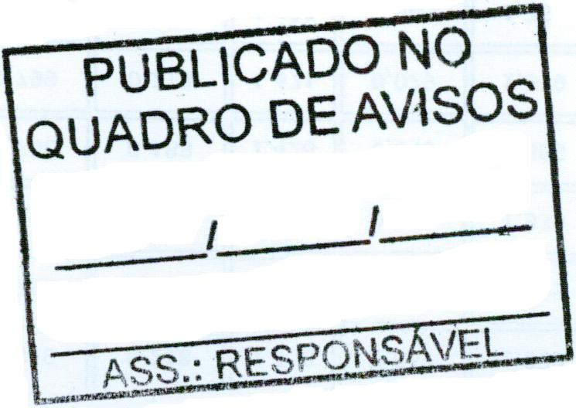
MUNICÍPIO DE CARATINGA /MG - Extrato de Resultado – Pregão Presencial Registro de Preço 105/2021. Objeto: contratação de empresa para fornecimento de peças destinadas à manutenção preventiva e corretiva dos veículos da frota municipal, para atender a demanda das Secretarias Municipais de Caratinga. Vencedor com menor preço por item: COBRA AUTOPEÇAS LTDA – ME – Valor global: R$ 348.000,00 (trezentos e quarenta e oito mil reais); Caratinga/MG, 05 de outubro de 2021. Bruno Cesar Veríssimo Gomes – Pregoeiro.

